　　年　　月　　日

中部電力ミライズ株式会社 御中

振込先通知書

　次のとおり通知します。

|  |  |  |  |  |  |  |  |  |  |  |  |  |  |  |  |  |  |  |  |  |  |  |  |  |
| --- | --- | --- | --- | --- | --- | --- | --- | --- | --- | --- | --- | --- | --- | --- | --- | --- | --- | --- | --- | --- | --- | --- | --- | --- |
| 申込者 | 住所　（〒　　　－　　　　）　　　　　　　　　　　（電話　　　 ―　　　―　　　　） | | | | | | | | | | | | | | | | | | | | | | | |
| 氏名または会社名（代表者名） | | | | | | | | | | | | | | | | | | | | | | | |
| 発電設備の所在地 | | （〒　　　－　　　　）  　　　　　　　　　　　　　　　　　　　　　　　　　　　＊申込者の住所と発電設備の所在地が異なる場合に、ご記入ください | | | | | | | | | | | | | | | | | | | | | | |
|  | |  |  |  | |  |  | |  |  | |  |  | | |  |  | | |  |  | |  |  |
|  | | | | | | | | | | | | | | | | | | | | | | | | |
| 振込先 | 金融機関※1 | 銀　　行  信用金庫  信用組合  農　　協  労働金庫  漁　　協 | | | | | | | | | | | | 本　店  支　店  出張所 | | | | | | | | | | |
| 銀行コード | | | | | | | | | | | | 支店コード | | | | | | | | | | |
| 預金種目 | 普通預金(01) | | | | | | | 当座預金(02) | | | | | | | | 貯蓄預金(04) | | | | | | | |
| 口座番号※2 |  | | |  | | |  | | |  | | | |  | | | |  | | |  | | |
| 口座名義 | (ﾌﾘｶﾞﾅ) | | | | | | | | | | | | | | | | ※ご契約名義と相違する場合は続柄をご記入ください | | | | | | |
|  | | | | | | | | | | | | | | | |  | | | | | | |

※1：ゆうちょ銀行はご利用になれません。

※2：口座番号は右詰でご記入ください。

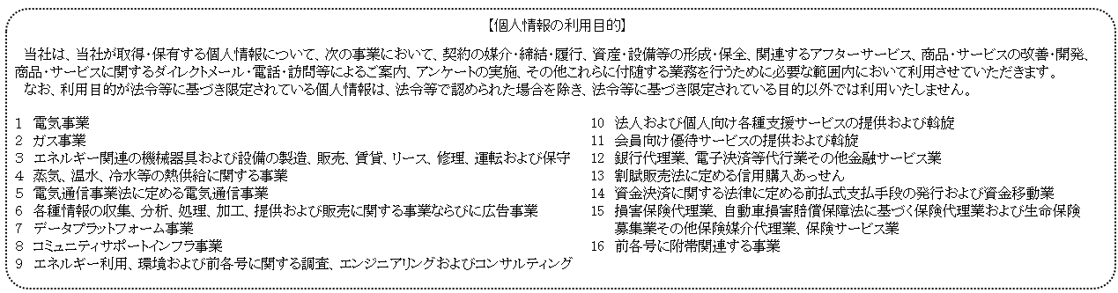

中部電力ミライズ使用欄

|  |  |  |
| --- | --- | --- |
| 審査 | 入力 | 照合 |
|  |  |  |